**TRƯỜNG ĐẠI HỌC CÔNG NGHIỆP THỰC PHẨM TP.HCM**

**KHOA** **CÔNG NGHỆ THÔNG TIN**



**NHÓM**

**ĐỀ TÀI: TIC TOA TOE ÁP DỤNG THUẬT TOÁN MINIMAX**

**TP. HỒ CHÍ MINH, THÁNG 12 NĂM 2022**

**TRƯỜNG ĐẠI HỌC CÔNG NGHIỆP THỰC PHẨM TP.HCM**

**KHOA CÔNG NGHỆ THÔNG TIN**



**NHÓM**

**ĐỀ TÀI: TIC TOA TOE ÁP DỤNG THUẬT TOÁN MINIMAX**

|  |
| --- |
| **Giáo viên hướng dẫn:** Ngô Dương Hà  **Thành viên:**  2001200196 - Nguyễn Minh Tuấn  2001200690 - Lê Thành Thái Dương  2001200168 - Cao Thị Mỹ Quyên |

**TP. HỒ CHÍ MINH, THÁNG 12 NĂM 2022**

**MỤC LỤC**

LỜI MỞ ĐẦU 1

THUẬT TOÁN MINIMAX ÁP DỤNG VÀO TIC TOC TOE 2

ĐỊNH NGHĨA 2

THUẬT TOÁN MINIMAX ÁP DỤNG BÀI TOÁN TIC TOA TOE 3

Tổng cộng có 3 form được thiết kế bao gồm: 3

+ Form chào mừng tham gia có tên là frm_Welcome.cs: 3

(phần này liên kết với form cài đặt) 4

Ảnh dùng chung cho 4 & 5 4

Một số khái niệm cần lưu ý: 5

+ Form cài đặt có tên là frm_setting.cs: 5

Khai báo: 6

Khởi tạo: 6

Hàm khởi tạo form: 6

Hàm sửa quân "X" hoặc "O" bởi người chơi: 6

Lưu cài đặt: 7

Lưu các phần tử đã sửa đổi + thông báo lỗi: 7

Đóng form: 7

Một số khái niệm cần lưu ý: 8

+ Form trò chơi có tên là frm_TroChoi.cs: 8

Khai báo biến: 8

Khởi tạo: 9

Xóa và tạo nút trong bảng: 10

Tạo nút xong trả và nút xong: 10

Thủ tục khi bấm vào nút của một bảng: 11

Máy tính chơi: 12

Độ khó: 12

Xác định cột hàng của phần tử: 13

Hàng cột xác định phần tử: 13

Xác định phần tử đường chéo bên phải: 14

Xác định phần tử đường chéo bên trái: 14

Một số hàm khác: 15

Màu khi thắng trận: 15

Chiến thắng: 16

Các trường hợp thắng khác: 16

Quy trình hẹn giờ được sử dụng để tạo hiệu ứng khi kết thúc trò chơi 17

Kết thúc trò chơi: 17

Chơi lại hoặc thoát: 17

Một số hàm còn lại: 18

DEMO VÀ KẾT QUẢ 19

Màn hình chào mừng khi vào Game: 19

Có 2 chế độ chơi (Người – người; Người - máy) 20

Có tùy chọn cài đặt chế độ chơi bao gồm: (Thay đổi tên người chơi, chọn nước cờ “X” hoặc “O”, độ khó “dễ” và “khó” , chế độ đang phát triển ”Siêu khó”) 20

Màn hình khi vào trận đấu: 21

Khi chiến thắng: 22

Khi kết thúc trận đấu: 23

Nếu ấn thoát thì sẽ trở về giao diện chính: 23

TÀI LIỆU THAM KHẢO 25

1. LỜI MỞ ĐẦU

Hiện nay, việc ứng dụng trí tuệ nhân tạo vào việc phát triển game đã trở nên vô cùng phổ biến, đặc biệt là những game mang tính trí tuệ cao. Và cờ Caro là một game như vậy. Chính vì lý do đó mà chúng em đã quyết định lựa chọn cờ Caro làm để tài cho bài tập lớn môn trí tuệ nhân tạo. Đây là tài liệu dùng để miêu tả một cách cơ bản về việc xây dựng game cờ Caro. Trong game có sử dụng thuật toán MiniMax.Do thời gian có hạn nên chúng em chưa thể tối ưu được các thuật toán sử dụng trong game, nhưng chúng em sẽ cố gắng hoàn thiện trong thời gian sớm nhất. Nhóm thực hiện đề tài này với mục đích xây dựng game Caro có tính nhân tạo cao. Tuy nhiên trong quá trình thực hiện không thể tránh khỏi có những sai sót, chúng em rất mong nhận được những góp ý và đánh giá của thầy.

1. THUẬT TOÁN MINIMAX ÁP DỤNG VÀO TIC TOC TOE
   1. ĐỊNH NGHĨA

* Giải thuật Minimax là một thuật toán đệ quy lựa chọn bước đi kế tiếp trong một trò chơi có hai người bằng cách định giá trị cho các Node trên cây trò chơi sau đó tìm Node có giá trị phù hợp để đi bước tiếp theo.
* Xét một trò chơi đối kháng trong đó hai người thay phiên đi nước đi của mình như tic-tac-toe, cờ vua, cờ tướng, cờ caro, cờ vây…
* Trò chơi này cho phép người chơi chọn chế độ chơi với người hoặc máy tính, và ghi nhận điểm số của người chơi.
* Trong đoạn code này, có rất nhiều biến được khai báo, bao gồm các biến để lưu trữ tên người chơi, chế độ chơi, thông tin, số lần chơi, điểm số, và các biến để kiểm tra trạng thái của bảng (ví dụ, có dữ liệu theo hàng ngang, hàng đối xứng, hàng chéo). Cũng có các hàm để tạo bảng, tạo nút, xóa nút trong bảng, thêm nút vào bảng, và kiểm tra trạng thái của bảng.
* Để chơi trò chơi, người chơi có thể chọn một ô trên bảng bằng cách click vào nút tương ứng trên giao diện người dùng. Mỗi lần người chơi click vào một ô, sẽ hiển thị ký hiệu "X" hoặc "O" tùy thuộc vào người chơi đang là người chơi 1 hay người chơi 2. Nếu một người chơi có được một hàng ngang, hàng đối xứng, hàng chéo hoặc kết quả trò chơi sẽ được công nhận và điểm số của người chơi đó sẽ được tăng lên. Nếu không có người chơi nào giành chiến thắng trong vòng chơi hiện tại, trò chơi sẽ kết thúc hòa và không có người chơi nào nhận điểm.
* Người chơi có thể chọn chế độ chơi với máy tính bằng cách chọn "P-C" trong danh sách chế độ chơi. Trong trường hợp này, máy tính sẽ tự động chọn một ô trên bảng để đánh, sau đó lượt chơi sẽ chuyển sang người chơi tiếp theo.
* Trò chơi sẽ kết thúc khi một người chơi đạt đến số điểm yêu cầu để chiến thắng hoặc khi bảng đã được đánh hết các ô mà không có người chơi nào giành chiến thắng. Người chơi cũng có thể chọn nút "New Game" để bắt đầu một vòng chơi mới.
  1. THUẬT TOÁN MINIMAX ÁP DỤNG BÀI TOÁN TIC TOA TOE
     1. Tổng cộng có 3 form được thiết kế bao gồm:

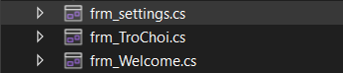

* + 1. + Form chào mừng tham gia có tên là frm_Welcome.cs:

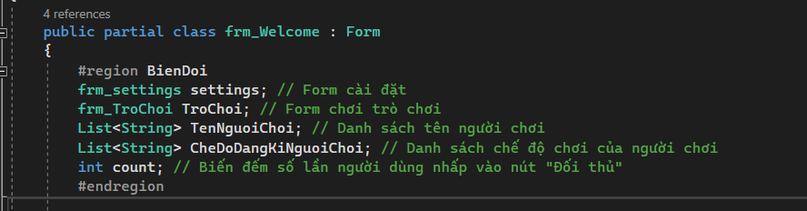

1. Hiển thị màn hình chào mừng khi form được mở. Màn hình này sẽ tự động biến mất sau một khoảng thời gian nhất định sử dụng một timer.

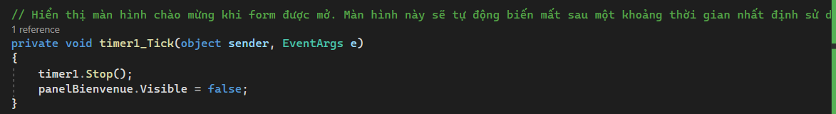

1. Cung cấp các nút để người dùng có thể chọn chơi trò chơi, mở cài đặt, chọn đối thủ (người hoặc máy tính) và thoát khỏi chương trình.

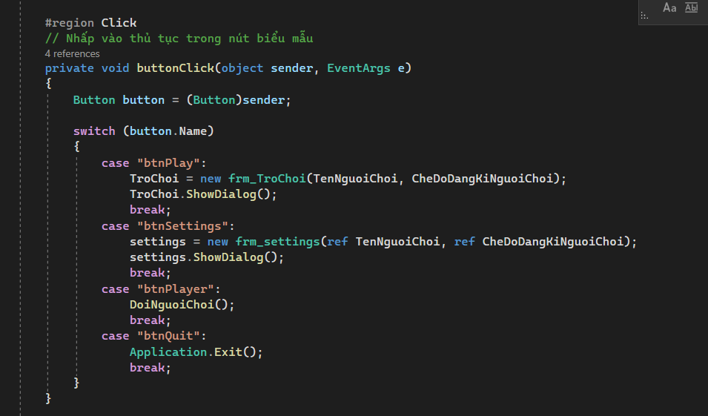

1. Cung cấp một form cài đặt cho người dùng thay đổi tên người chơi và chọn chế độ dễ hay khó cho trò chơi.
   * + 1. (phần này liên kết với form cài đặt)
2. Cung cấp một form chơi trò chơi giải trí Tic Tac Toe, trong đó người dùng có thể chơi với đối thủ là người hoặc máy tính.
3. Quy trình sửa đổi lựa chọn của đối thủ dùng để thay đổi chọn lựa đối thủ từ người chơi thành máy tính hoặc ngược lại.
   * + 1. Ảnh dùng chung cho 4 & 5

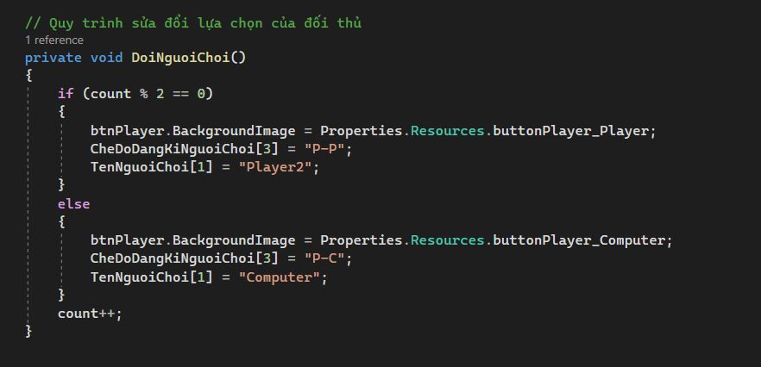

* + - 1. Một số khái niệm cần lưu ý:
* **frm_Welcome** là tên của form chính của chương trình.
* **frm_settings** và **frm_TroChoi** là tên của hai form con của chương trình.
* **panelBienvenue** là tên của một panel (khung) trên giao diện chính.
* **TenNguoiChoi** và **CheDoDangKiNguoiChoi** là hai danh sách chứa tên người chơi và thông tin về chế độ chơi của họ.
* **count** là một biến dùng để đếm số lần người dùng nhấp vào nút "Đối thủ" trên giao diện.
* Hàm **InitializeComponent()** là một hàm có sẵn trong Visual Studio, nó được gọi để khởi tạo các thành phần trên giao diện.
* Hàm **timer1_Tick()** được gọi mỗi khi đếm ngược của đồng hồ timer *(đồng hồ đếm ngược)* kết thúc. Nó sẽ tắt timer và ẩn panel panelBienvenue.
* Hàm **DoiNguoiChoi()** được gọi khi người dùng nhấp vào nút "Đối thủ" trên giao diện. Nó sẽ thay đổi
  + 1. + Form cài đặt có tên là frm_setting.cs:

Form này dùng để tạo một trò chơi "Caro" với các tùy chọn cài đặt như **tên người chơi**, **quân đi trước** và **chế độ chơi** (người vs người hoặc người vs máy).

**Phân tích code:**

* + - 1. Khai báo:

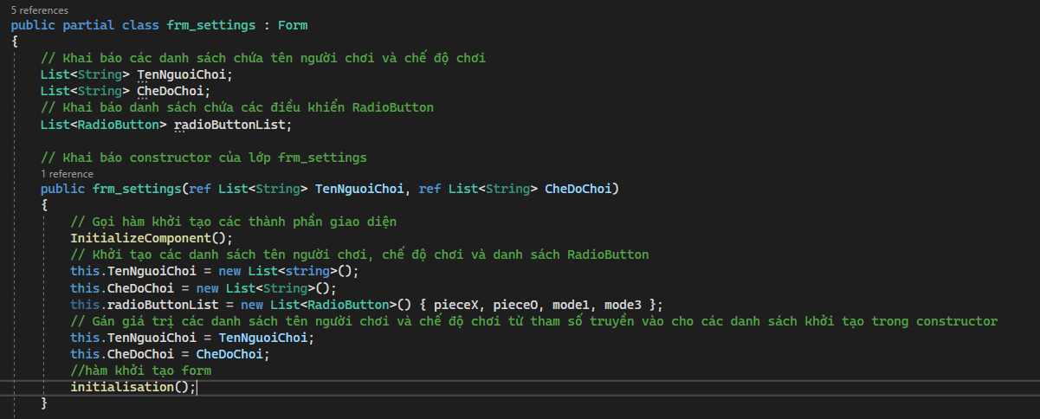

* + - 1. Khởi tạo:
         1. 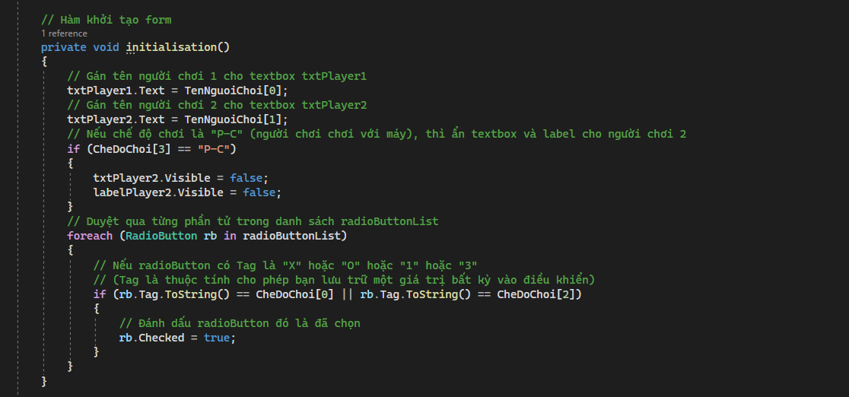Hàm khởi tạo form:
         2. Hàm sửa quân "X" hoặc "O" bởi người chơi:

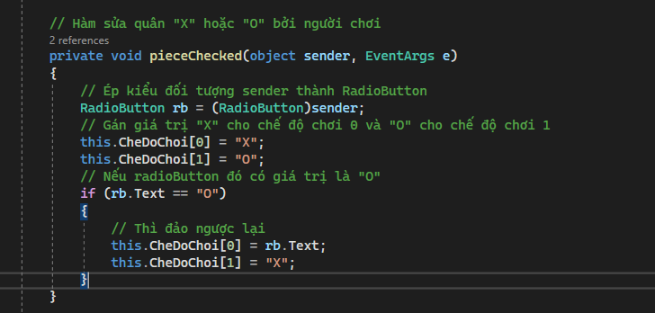

* + - 1. Lưu cài đặt:

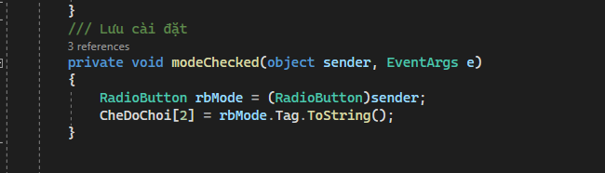

* + - * 1. Lưu các phần tử đã sửa đổi + thông báo lỗi:

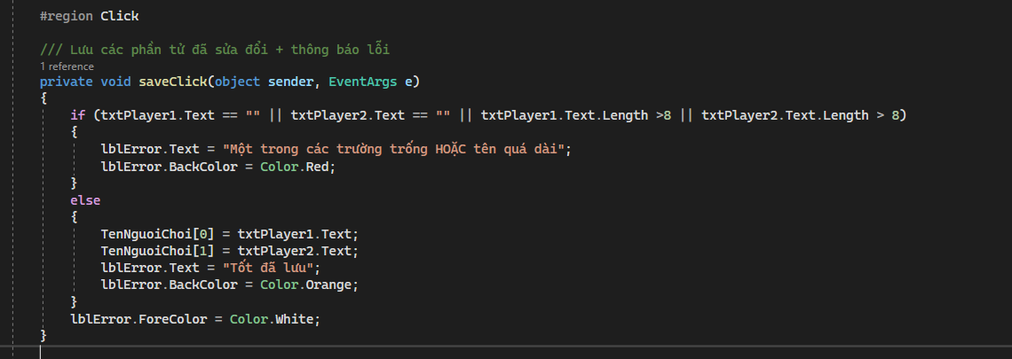

* + - * 1. Đóng form:

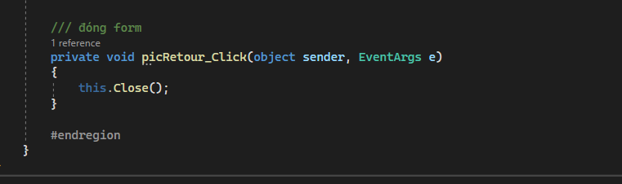

* + - 1. Một số khái niệm cần lưu ý:
* Form này cho phép người dùng thay đổi tên của người chơi và quân mà họ sẽ sử dụng (X hoặc O) và chế độ mà họ sẽ chơi ***(người chơi vs người chơi, người chơi vs máy tính, hoặc máy tính vs máy tính).***
* Form cũng có một nút **"Lưu"** cho phép người dùng lưu các thay đổi của mình và đóng Form. Cũng có các **thông báo lỗi được hiển thị** nếu tên người chơi **không hợp lệ** hoặc nếu một chế độ **chưa được chọn**.
  + 1. + Form trò chơi có tên là frm_TroChoi.cs:
       1. Khai báo biến:

Trong đoạn code này, có rất nhiều biến được khai báo, bao gồm các biến để lưu trữ tên người chơi, chế độ chơi, thông tin, số lần chơi, điểm số, và các biến để kiểm tra trạng thái của bảng (ví dụ, có dữ liệu theo hàng ngang, hàng đối xứng, hàng chéo). Cũng có các hàm để tạo bảng, tạo nút, xóa nút trong bảng, thêm nút vào bảng, và kiểm tra trạng thái của bảng.

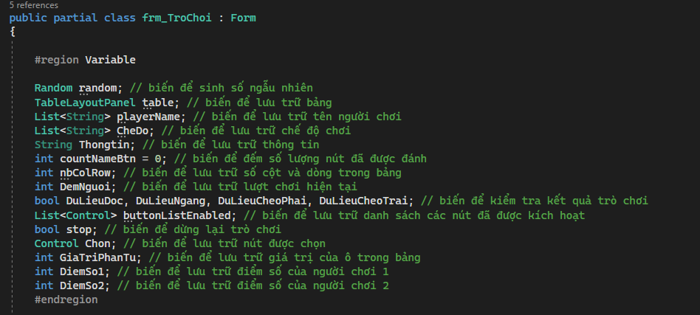

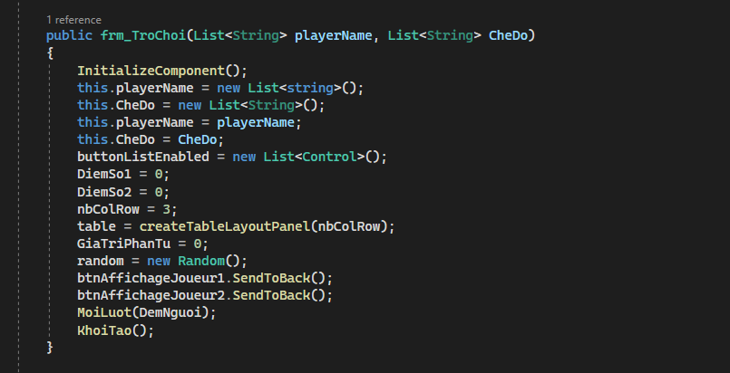

* + - 1. Khởi tạo:

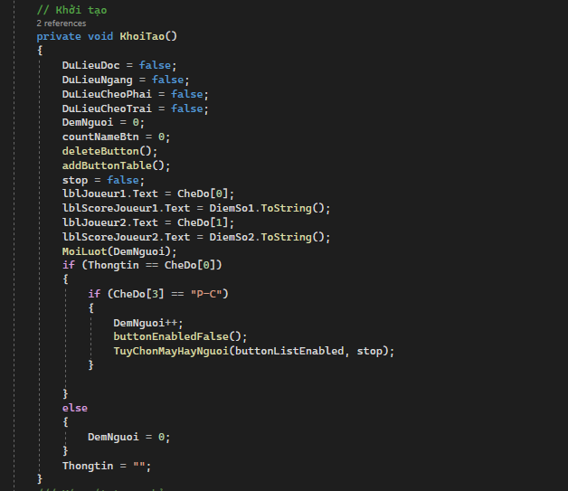

* + - 1. Xóa và tạo nút trong bảng:

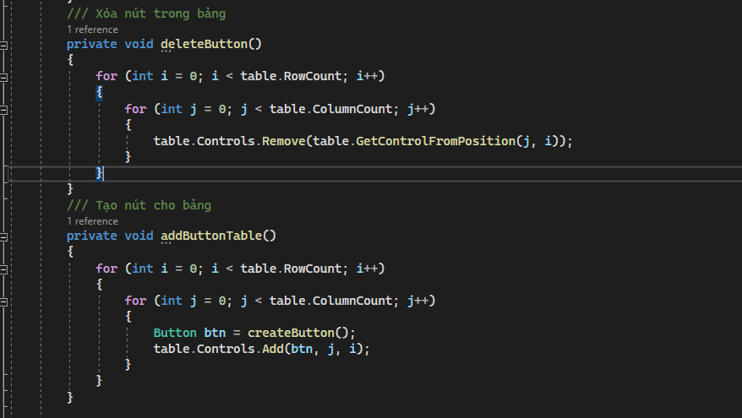

* + - 1. Tạo nút xong trả và nút xong:

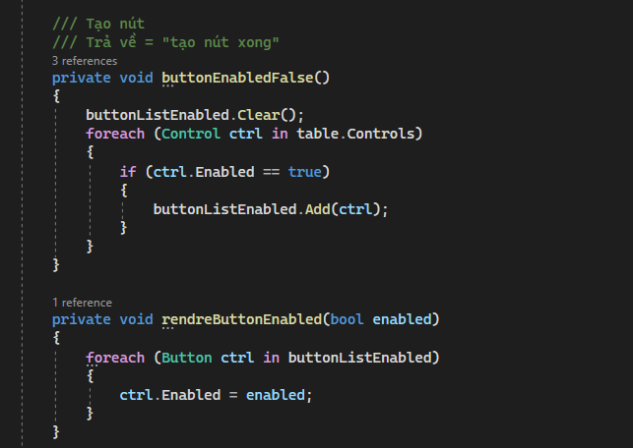 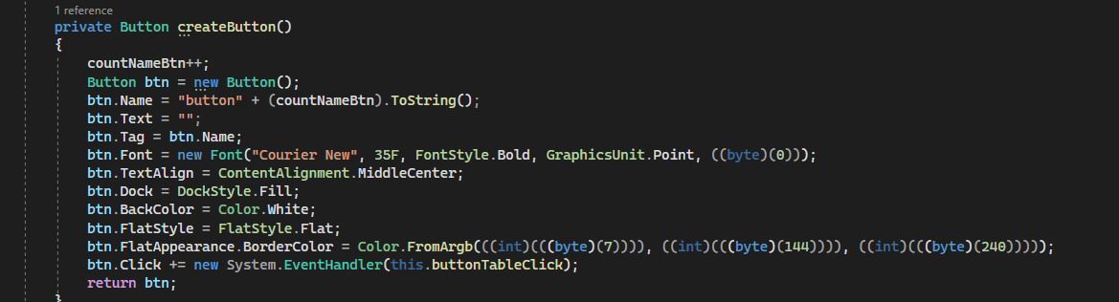

* + 1. Thủ tục khi bấm vào nút của một bảng:

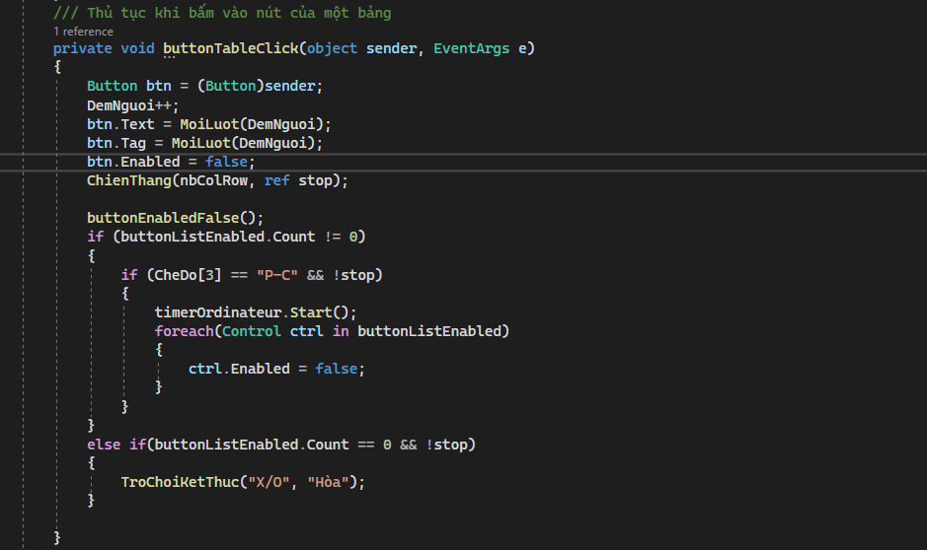

* + - 1. Máy tính chơi:

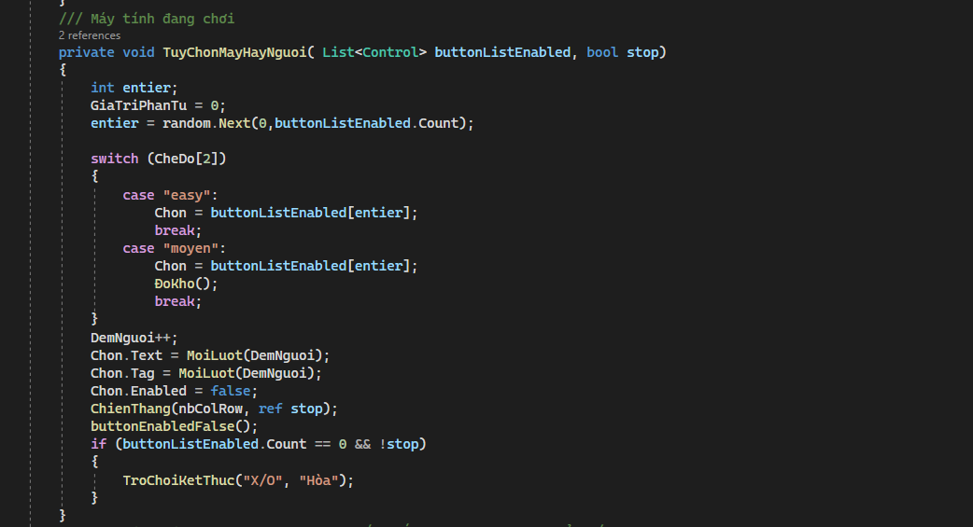

* + - 1. Độ khó:

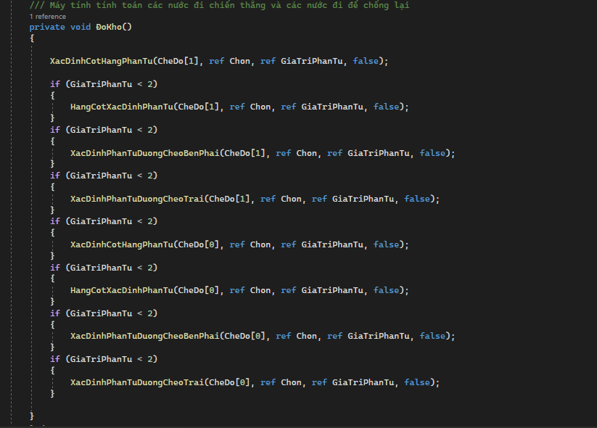

* + - 1. 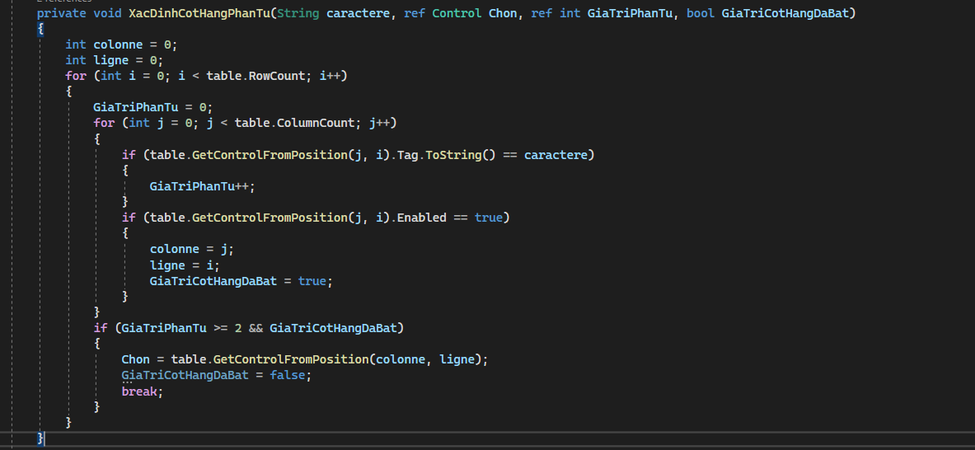Xác định cột hàng của phần tử:
      2. Hàng cột xác định phần tử:

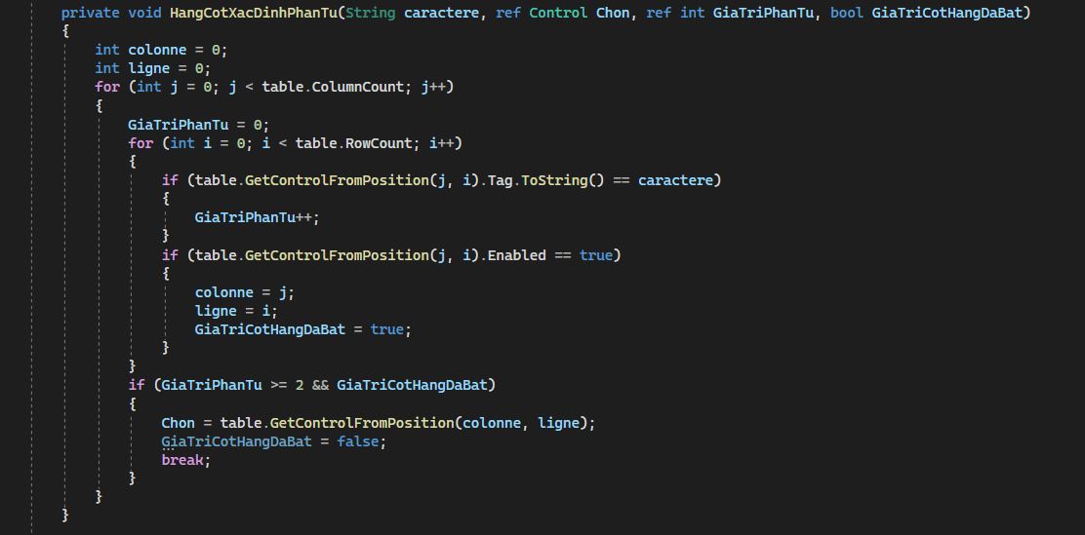

* + - 1. Xác định phần tử đường chéo bên phải:

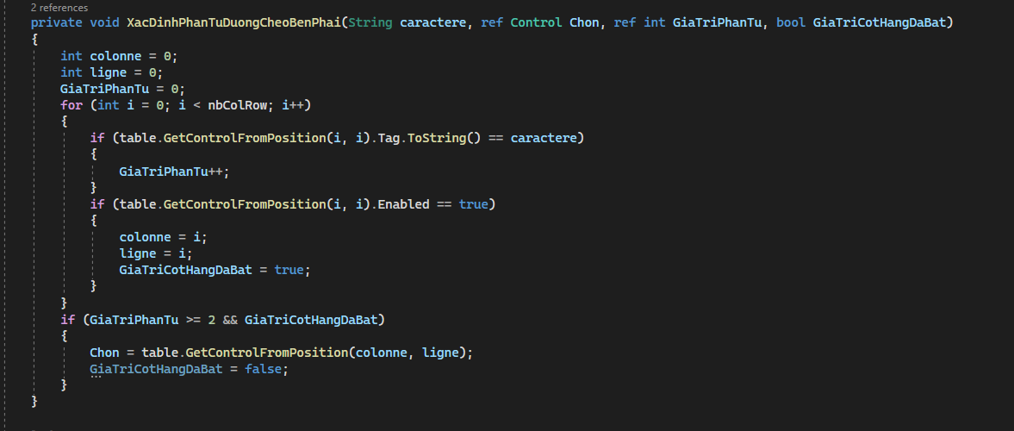

* + - 1. Xác định phần tử đường chéo bên trái:

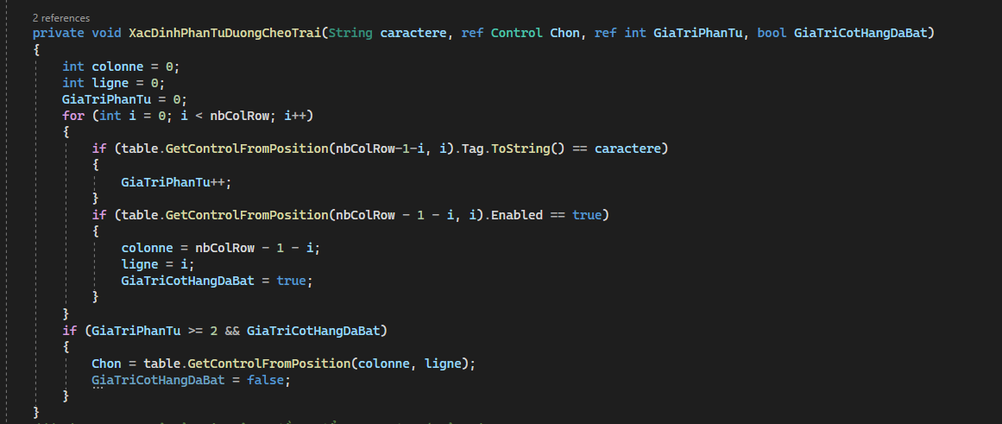

* + - 1. Một số hàm khác:

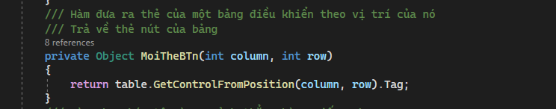

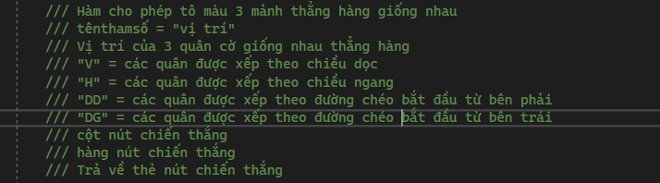

* + - 1. Màu khi thắng trận:

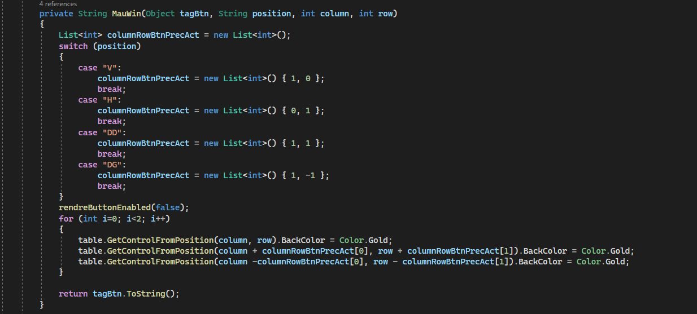

* + - 1. Chiến thắng:

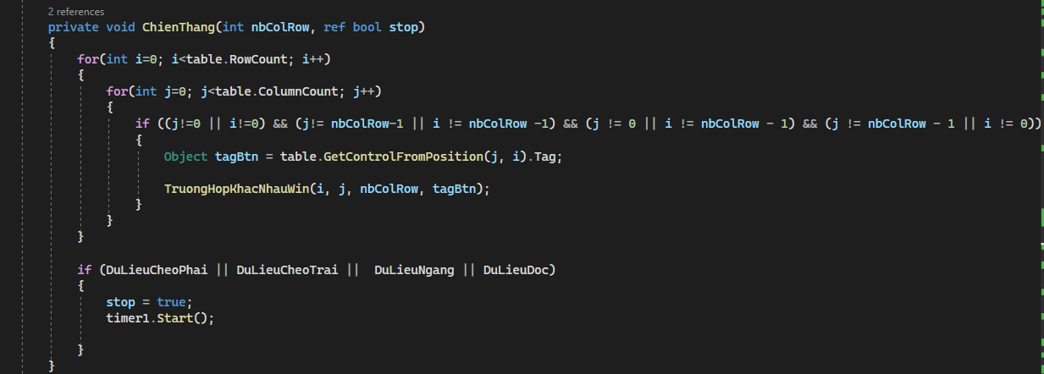

* + - 1. Các trường hợp thắng khác:

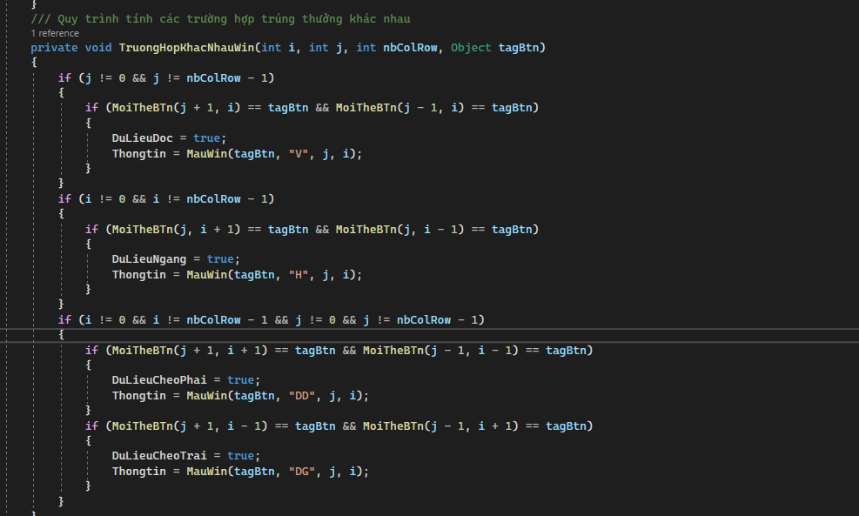

* + - 1. Quy trình hẹn giờ được sử dụng để tạo hiệu ứng khi kết thúc trò chơi

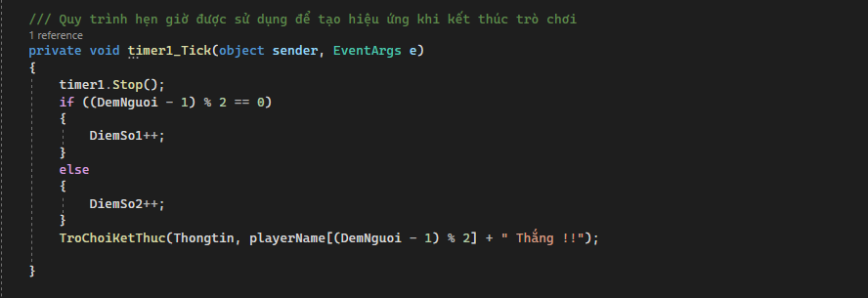

* + - 1. Kết thúc trò chơi:

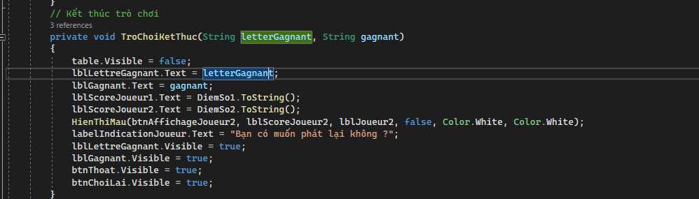

* + - 1. Chơi lại hoặc thoát:

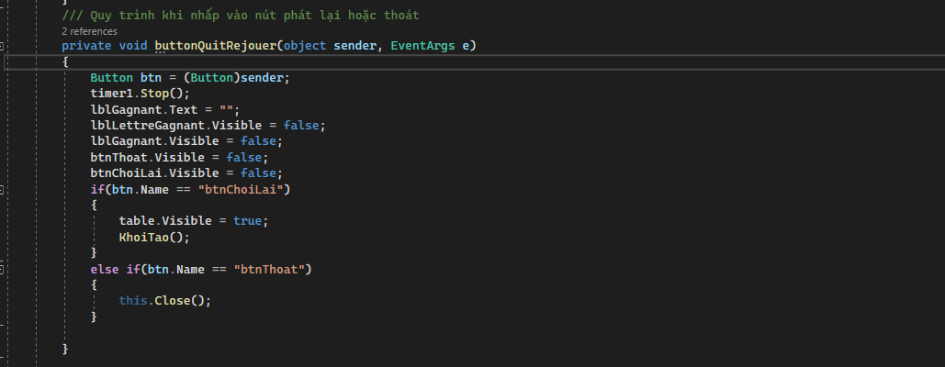

* + - 1. Một số hàm còn lại:

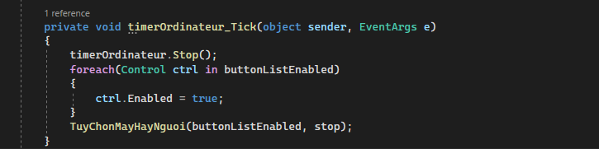

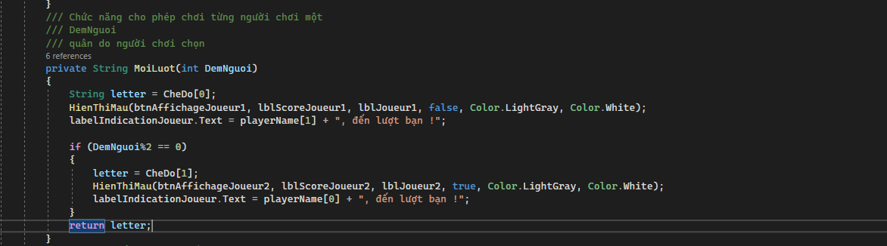

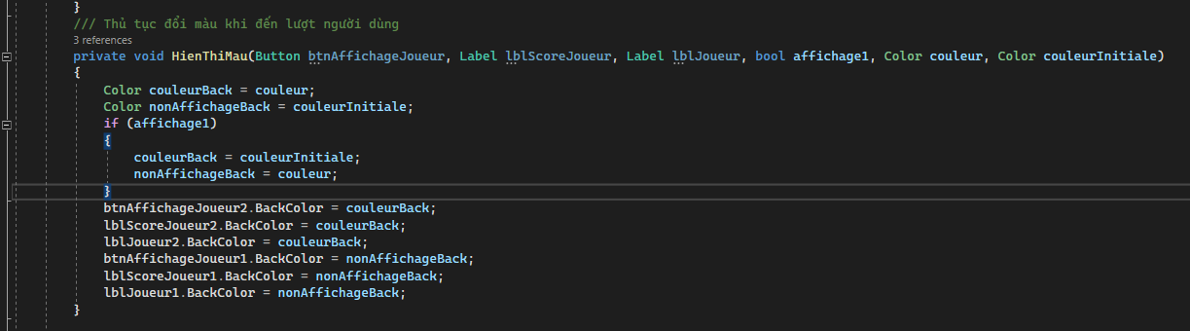

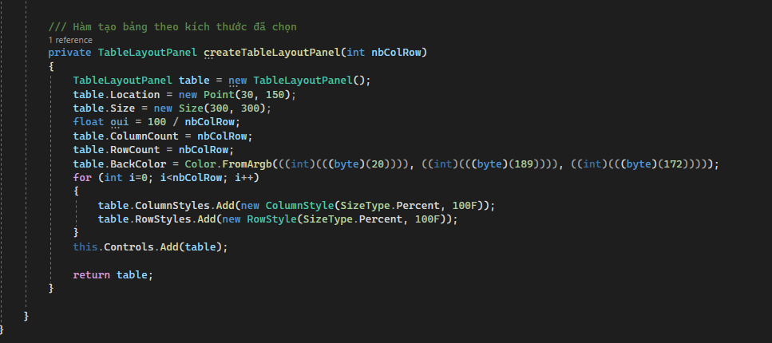

* 1. DEMO VÀ KẾT QUẢ
     1. Màn hình chào mừng khi vào Game:

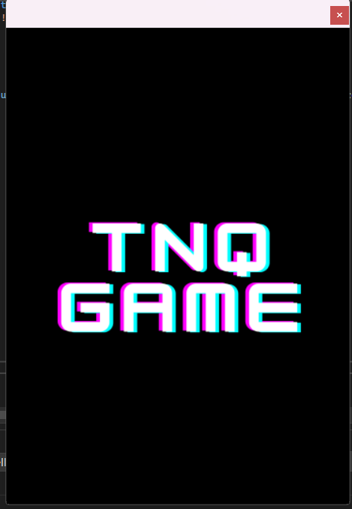

* + 1. Có 2 chế độ chơi (Người – người; Người - máy)

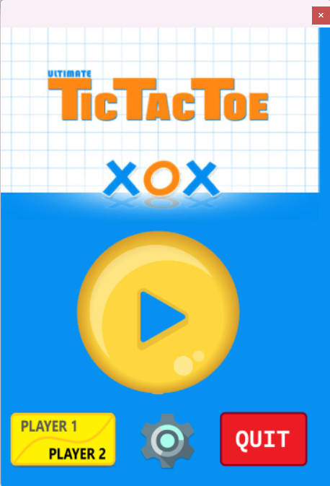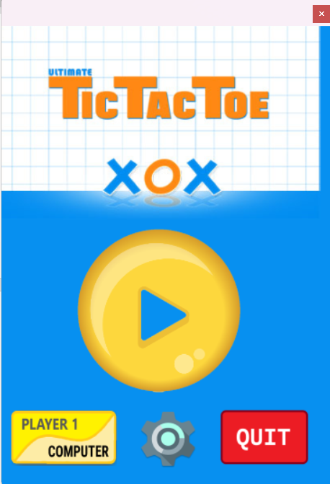

* + 1. Có tùy chọn cài đặt chế độ chơi bao gồm: (Thay đổi tên người chơi, chọn nước cờ “X” hoặc “O”, độ khó “dễ” và “khó” , chế độ đang phát triển ”Siêu khó”)

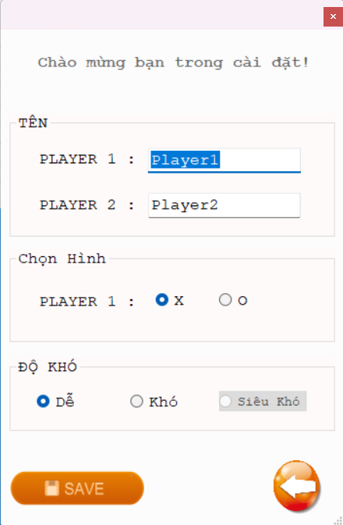

* + 1. Màn hình khi vào trận đấu:

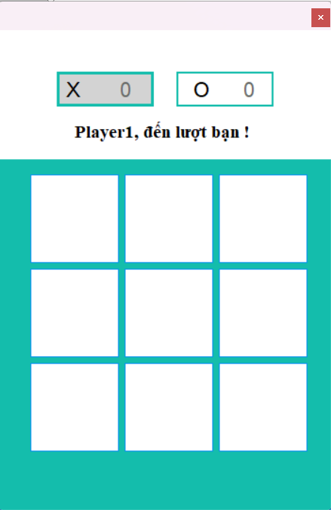

* + 1. Khi chiến thắng:

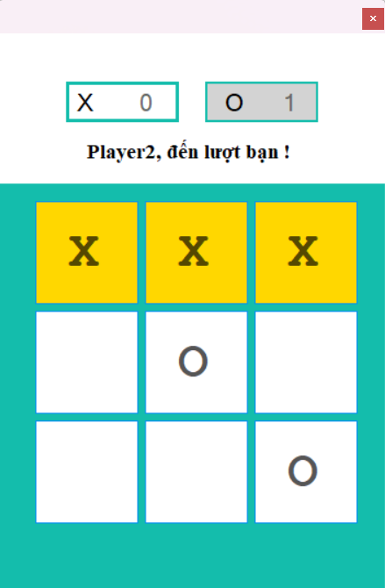

* + 1. Khi kết thúc trận đấu:

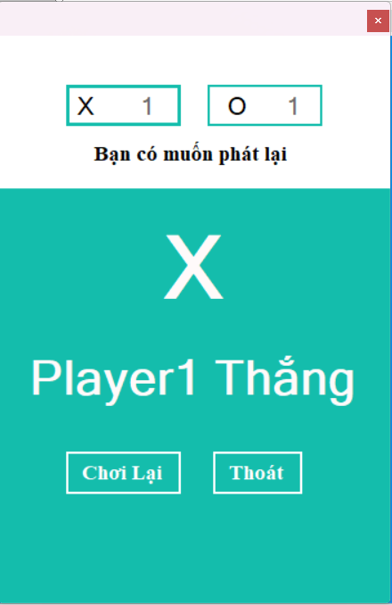

* + 1. Nếu ấn thoát thì sẽ trở về giao diện chính:

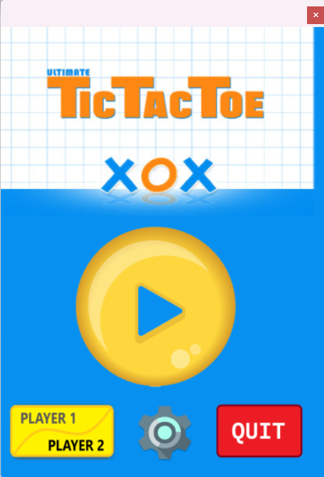

1. TÀI LIỆU THAM KHẢO

**[1]** [**https://viblo.asia/p/thuat-toan-minimax-ai-trong-game-APqzeaVVzVe**](https://viblo.asia/p/thuat-toan-minimax-ai-trong-game-APqzeaVVzVe)

**[2]** **Minimax Algorithm in Game Theory,** [**https://www.geeksforgeeks.org/minimax-algorithm-in-game-theory-set-3-tic-tac-toe-ai-finding-optimal-move/**](https://www.geeksforgeeks.org/minimax-algorithm-in-game-theory-set-3-tic-tac-toe-ai-finding-optimal-move/)

1. BẢNG PHÂN CÔNG CÔNG VIỆC

|  |  |  |  |
| --- | --- | --- | --- |
| **Họ và tên** | **Mssv** | **Công việc** | **Mức độ hoàn thành** |
| Lê Thành Thái Dương | 2001200690 | Comand code, code C#, Word | 100% |
| Nguyễn Minh Tuấn | 2001200196 | Code C# | 100% |
| Cao Thị Mỹ Quyên | 2001200168 | Power Point | 100% |